**BAB 2**

**ANALISIS DAN PERANCANGAN**

**2.1. Sistem Kendali Suhu Ruangan Menggunakan Kipas**

Melalui blok diagram diperoleh hubungan dengan ketepatan proses menggunakan mikrokontroler yang dapat dinilai dengan menggunakan pemberian analisis konektor pin setiap blok dan petunjuk prinsip pemberian susunan sistem kendali suhu ruang.

**MIKROKONTROLER**

**ATMega 8535**

**Sensor Suhu**

**LM35**

**Catu Daya 5V**

**DRIVER FAN**

**L298**

**LCD DOT MATRIK**

**Catu Daya 12V**

**FAN 1**

**FAN 2**

Gambar 2.1.a. Blok diagram Sistem Kendali Suhu.

Sebelum berfungsi ke pemroses data dari input diterima pada sebuah sistem digital IC LM35 ialah komponen eksternal berupa sensor yang memiliki fungsi mengubah besaran fisis berupa informasi besaran elektris tegangan. Secara teknis setiap 1°C terjadi perubahan tegangan sebesar 10mV/°C. Melalui tegangan output sensor terhubung langsung ke mikrokontroler diinputkan ke pin PA0 / ADC.0 yang merupakan input analog ADC didalam mikrokontroler untuk dirubah menjadi suatu besaran analog ke besaran digital, pin 30 untuk Vcc, pin 32 digunakan ground dengan hasil konversi oleh ADC disimpan di Port A tetapi jika port ini tidak difungsikan maka juga sebagai I/O 8 bit. Disimpan di memori internal dengan alamat port register, PA, PB, PC dan PD yang dapat digunakan untuk menyimpan data yang akan dibaca atau ditulis dari atau ke port untuk masing – masing pin. Penampil LCD menerima data dan kendali dari mikrokontroler melalui PC.4, PC.5, PC.6, dan PC.7 yang terhubung ke LCD melalui pin data 11.D4, pin 12.D5, pin 13.D6, dan pin 14.D7. Jika pin 5.RW digroundkan ialah pin 2.Vdd dengan pin 3.Vee dihubungkan dengan kaki potensiometer 20kΩ sebagai pengaturan kontras LCD, Vcc pin 1 dan proses inisialisasi pertama diberikan pin 4.RS dan pin 6.E. Cara kerja dari sistem kendali suhu menggunakan kipas berdasar data perbedaan suhu yang digunakan untuk diproses menjadi PWM pada pin OC1A/B.

Sinyal PWM digunakan untuk memenggal tegangan DC menjadi deretan pulsa yang dugunakan untuk menjalankan kipas DC 12 volt oleh mikrokontroler. Kipas ini dioperasikan dengan tiga macam kecepatan ialah lambat, sedang dan cepat.

Tabel 2.1.a. Nilai PWM.

|  |  |  |  |  |  |
| --- | --- | --- | --- | --- | --- |
| **PWM ( *Pulse Width Modulation* )** | | | | | |
| No | PWM1a | Kipas1a | PWM1b | Kipas1b | Keterangan |
| 1 | 426 | Aktif | 426 | Aktif | Pelan |
| 2 | 682 | Aktif | 682 | Aktif | Sedang |
| 3 | 1023 | Aktif | 1023 | Aktif | Cepat |

Driver fan menggunakan IC L298 diinputkan ke pin 11 enable A, pin 6 enable B berlogika 1. Current sensing A dan current sensing B terhubung ground. Dengan input 1, input 2 berlogika 1 dan 0, output 1 dan output 2 dihubungkan ke kipas.

**2.1.1. Timer sebagai PWM ( *Pulse Width Modulation* )**

Fasilitas PWM akan menyederhanakan sebuah pengontrolan waktu kecepatan kipas melalui sebuah tegangan dengan frekuensi tetap, tetapi lebar pulsa ’high’ dan lebar pulsa ‘low’ dapat diatur. Dari pin OC1A atau OC1B ditulis program sebagai berikut :

$regfile = “8535def.dat”

$crystal = 11059200

Config Timer = Timer,

Config Timer1 = Pwm , Pwm = 10 , Compare A Pwm = Clear Down , Compare B Pwm = Clear Down , Prescale = 1

Pemrograman Timer/Counter ditentukan fungsi timer untuk digunakan konfigurasi timing dengan diagram sebagai berikut.

TCNTx High t(on) **NonInverting**

Low t(off) t(s)

High t(off) **Inverting** Lowt(on)t(s)

Gambar 2.1.1a. Mekanisme Pembangkit PWM.

Gelombang kotak diatas ialah perbandingan waktu kerja kipas antara tegangan high ( 1 ) ialah t ( on ) dan tegangan low ( 0 ) ialah t ( off ) menunjukkan sama. Gelombang diatas dikatakan memiliki duty cycle 50%. Duty cycle adalah perbandingan antara lebar sinyal high ( 1 ) dengan lebar keseluruhan siklus ( cycle ).

**2.1.2. Konfigurasi Pin ATMega 8535**

Mikrokontroler ATMega 8535 terdiri dari 40 pin, masing – masing pin mempunyai fungsi dijelaskan secara fungsional masing – masing pin sebagai berikut.

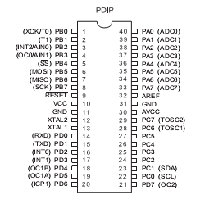

Gambar 2.1.2 Figure Pin Out ATMega 8535.

1. Vcc merupakan pin masukan catu daya, Gnd merupakan pin ground.
2. Port A ( PA0 – PA7 ) merupakan 8 pin I/O dua arah pin masukan ADC 10 bit.
3. Port B ( PB0 – PB7 ) merupakan pin I/O dua arah dan pin fungsi khusus, yaitu Timer/Counter, komparator analog, dan SPI.
4. Port C ( PC0 – PC7 ) merupakan pin I/O dua arah dan pin fungsi khusus, yaitu TWI, komparator analog, dan Timer Oscilator.
5. Port D ( PD0 – PD7 ) merupakan pin duarah dan pin fungsi khusus, yaitu komparator analog, interupsi eksternal, dan komunikasi serial.
6. Reset digunakan untuk me-reset mikrokontroler Xtal 1 dan Xtal 2 merupakan pin masukan clock eksternal.
7. AVcc merupakan masukan tegangan untuk ADC.
8. Aref merupakan masukan tegangan khusus referensi ADC.

**2.1.3. Sensor Suhu LM35**

Sensor suhu berfungsi mendeteksi perubahan suhu, menghasilkan tegangan yang ditujukan ke mikrokontroler dan dikonversi menjadi data digital oleh ADC di dalam mikrokontroler ATMega 8535. Setelah dikonversi ke°C akan dirata – rata sebanyak 20 data kemudian ditampilkan di LCD dot matrik.

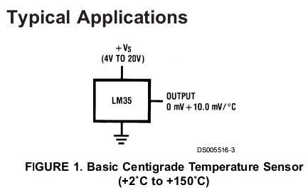

Gambar 2.1.3. Sensor Suhu IC LM35.

Spesifikasi sensor suhu ini ialah sebagai berikut.

1. Kepekaan 10mV/°C.
2. Batas suhu kerja -55°C sampai 150°C.
3. Ketepatan kalibrasi maximal 0,5°C.
4. Tegangan catu daya 5volt sampai 35volt.

**2.1.4. Driver Motor / Kipas**

Driver yang digunakan untuk menggerakkan kipas atau motor DC ialah IC L298. Driver ini menngunakan prinsip kerja *H-Bridge*. Tiap H-Bridge dikontrol menggunakan level tegangan TTL yang berasal dari output mikrokontroler dapat mengendalikan 2 buah kipas DC.

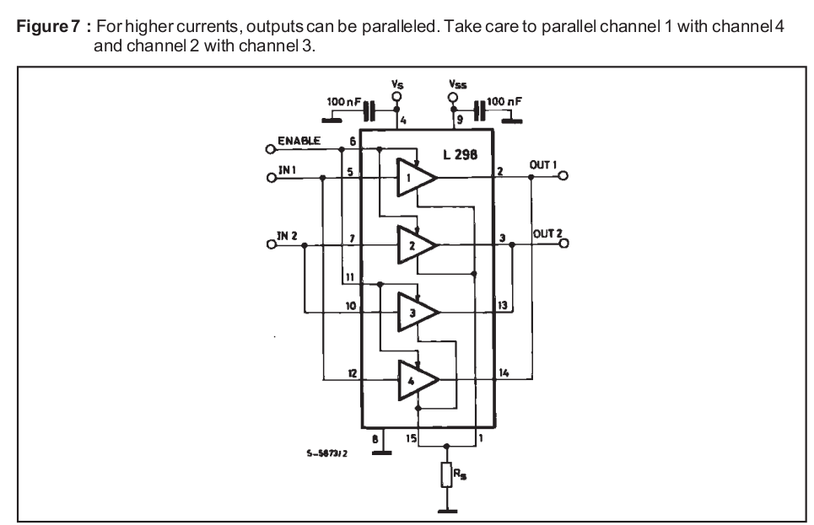

Gambar 2.1.4. Susunan Rangkaian IC L298.

Driver motor atau kipas digunakan sebagai penghubung antara mikrokontroler ke motor atau kipas DC. Sebagai rangkain driver dihubungkan ke mikrokontroler dan diberi tegangan sebesar 12 volt dengan arus minimal 2 ampere sudah dapat digunakan. Supply tegangan sampai 50 volt. Pengaturan kecepatan kedua kipas dilakukan dengan cara pengontrolan lama pulsa aktif PWM yang dikirimkan ke rangkaian driver kipas oleh modul kendali kipas. NilaiPWM yang dikirimkan menentukan kecepatan putar motor kipas DC.

**2.1.5. Rangkaian Display LCD**

Aplikasi penggunaan display digunakan pin header 16 kaki terletak urutan pin sesuai konfigurasi kaki pin mikrokontroler. Jika RW di-ground-kan posisi jumper pada pin : 2-3 Vcc terletak pada pin no.1, Ground terletak pada pin no.2, pin kaki tegangan kontras Vee pada pin no.3 dihubungkan ke potensio pengatur kontras display. Program akan digunakan akses LCD menggunakan 4 bit data. Demikian dipastikan untuk pin data D4 sampai D7 saja terhubung ke Port C4 sampai Port C7 pada mikrokontroler Proses inisialisasi pertama dilakukan pada pin 4.RS dan pin 6.E, display kemudian di on - off kan, cursor on - off, dan blink on - off serta pengesetan menggeser kursor ke kanan dan ke kiri LCD adalah penampil yang berkarakter 2 baris dan 16 kolom, sehingga cukup untuk menampilkan data suhu ruangan, metode data yang digunakan pada LCD ini adalah 8 bit sehingga dapat langsung dihubungkan ke mikrokontroler.



Gambar 2.1.5. Susunan Rangkaian LCD Dot Matrik.

Bagian pertama merupakan panel sebagai penampil informasi berbentuk huruf ataupun angka. Selanjutnya dapat menampung dua baris bagian ke dua merupakan sistem dibentuk oleh mikrokontroler berguna untuk mengatur tampilan informasi serta berfungsi mengatur koneksi pembacaan setiap karakter ASCII. Arus yang kecil dalam beberapa µA tetapi tampilan dapat dimonitor baik, mudah dibaca menampilkan data sebuah angka, huruf, maupun gambar pada dua baris tampilan display. Dengan *port* I/O yang terhubung sejumlah 8 bit data 3 bit kontrol ukuran peripheral yang proporsional.

**2.1.6. Pemrograman Mikrokontroler**

Pemrograman mikrokontroler diawali menuliskan program sumber ( source code ) baik dalam bahasa assembly, bahasa C, maupun basic. Source code kemudian di compile dan akan menghasilkan kode – kode yang dapat dimengerti oleh mikrokontroler ( format *.hex ).

**Proses**

**Assembly**

**Menulis program sumber**

**Downloader**

**(Mikrokontroler)**

**Hasil :**

**-listing ( *.lst)**

**Objek :**

**1. Heksa ( *.Hex )**

**2. Biner ( *.Bin )**

**Program Downloader**

Gambar 2.1.6. Blok Diagram Alir Pemrograman

Program ( software ) disusun sebagai berikut.

1. Pembacaan sensor suhu dan konversi ADC.
2. Pengubahan data ADC menjadi suhu data derajat celcius.
3. Menampilkan suhu penampil LCD.
4. Membandingkan suhu dengan suhu pembanding 26°C, 30°C, dan 34°C untuk mendapatkan nilai PWM yang menentukan kecepatan kipas.

Tipe data berhubungan dengan variabel atau konstanta yang akan menunjukkan daya tamping / jangkauan dari variable / konstanta. Sedangkan variabel digunakan untuk menyimpan data sementara yang sebelumnya akan diberi nama dan dideklarasikan sebelum digunakan dengan cara sebagai berikut.

Dim <*nama variable*> As *<tipe data>*

Penjelasan :

Dim <*nama variable*> adalah Angka As *<tipe data>* adalah Integer

Dim Angka As Integer, Bilangan Integer

Dim *<nama variable>* adalah Bilangan As *<tipe data>* adalah Byte

Dim Angka As Byte, Bilangan Byte

Jika variabel dideklarasikan dalam satu baris, akan dipisahkan dengan tanda koma.

Proses pemrograman yaitu sekumpulan nama variable dan nama register ditulis sesuai atau identik dengan pin – pin fisik pada sebagai input atau output dibaca hardware yang dibuat setelah kondisi logika 1 adalah ( Out ) atau 0 adalah ( In ) maka masing – masing port tertulis dapat dibaca sebagai PinA, PinB, PinC, dan PinD. Register I/O berfungsi untuk mengatur ataupun melakukan kontrol peripheral mikrokontroler mempunyai konfigurasi yang sama kemudian berjalan semestinya tanpa adanya kesalahan meliputi inisialisasi program menggunakan karakter khusus keamanannya untuk menulis pernyataan dan menguji kondisi program benar atau salah kepada sebuah instruksi dengan cara sebagai berikut.

1. IF - THEN

If *<pernyataan>* Then *<perintah>* ( satu baris perintah )

If *<pernyataan>* Then ( lebih dari satu perintah )

<*perintah satu>*

*<perintah dua>*

End If

Menulis pernyataan untuk keadaan kedua kondisi benar atau salah tetap diberikan perintah dengan cara sebagai berikut.

1. IF – THEN - ELSE If *<pernyataan>* Then *<perintah satu>*

Else

*<perintah dua>*

End If

Menulis pernyataan yang terdapat lebih dari satu pengujian kondisi dengan cara sebagai berikut.

1. IF – THEN – ELSE

If *<pernyataan satu>* Then

*<perintah satu>*

Elseif *<pernyataan dua>* Then

*<perintah dua>*

Elseif *<pernyataan tiga>* Then *<pernyataan tiga>*

End if

**2.1.7. Pernyataan Instruksi Pin Mode Sistem**

$regfile = “8535def.dat”

$crystal = 110059200

Config Lcdpin = Pin , Rs = Portc.0 , E = Portc.2 , Db4 = Portc.4

Config Lcdpin = Pin , Db5 = Portc.5 , Db6 = Portc.6 , Db7 = Portc.7

Config Lcd = 16 * 2

Dim X As Byte ; deklarasi X tipe byte 0 – 255.

Cursor Off

Keterangan :

$regfile = “8535def.dat” ; procedure tipe IC mikrokontroler.

$crystal = 110059200 ; tipe X-tal osilator 12 Mhz.

Configurasi Lcdpin ; konfigurasi Lcd pin.

Config Lcd = 16 * 2 ; tipe lcd 16 * 2.

Cursor Off ; cursor tidak tampil.

Cls ; menghapus tampilan lcd.

Do – Loop ; perintah perulangan selama kondisi terpenuhi.

locate 1 , 1 ; tulis lokasi baris 1 dan mulai kolom 1.

Lcd "Judul" ; menulis sebagai “Judul ” lcd 1 kolom 2.

Locate 2 , 1 ; menunjukkan lokasi baris 2 dan mulai kolom 1.

Lcd " " ; ditulis awal sebagai “ ”.

Waitms 1000 ; instruksi tunda waktu 10 milidetik.

Cls ; clearscreen / menghaspus tampilan.

Menulis pernyataan menjadi pilihan yaitu Timer sebagai PWM dengan cara sebagai berikut.

PWM pada pin 0C1A, Oscilloscope = portD.5 sebagai output PWM Config Timer1 = PWM maksimal 10 bit, melalui perbandingan APWM, BPWM, dan pembagi oscillator = 1.

Pwm1a = 426 ; ialah OC1A.

Pwm1b = 426 ; Ialah OC1B.

End

Config Adc = Single/Free, Prescaler = Auto/2/4/6/8/16/32,

Reference = *off* Avcc/internal ; proses pengambilan data oleh ADC memanggil fungsi Getadc ( ch ).

Dim Suhuinadc As *< tipe data >* ; Suhuinadc dengan tipe maksimal 10 bit dikerjakan diisi bilangan output adc dibuat dengan cara sebagai berikut.

Do

Waitms 2000

Suhuinadc = Getadc(0) ; baca adc chanel 0.

call tampil () ; bertujuan untuk menghasilkan perkalian dengan angka 5.

Suhu1 = Suhuinadc * 5 ; Suhu1 ialah suhuinadc untuk dikalikan 5.

Suhu1 = Suhu1 / 10 ; Suhu1 ialah Suhu1 akan dibagi 10.

Jml = Jml I + Suhu12 ; ialah data masuk disimpan di variable Jml kemudian jumlahkan setiap data dengan variabel Jml.

I = I + 1 ; ialah setiap data masuk nilai dinaikkan/dijumlahkan dengan angka 1 untuk menghitung rata – rata.

If I = 20 Then ; ialah jika data masuk 20 jumlah akan dinolkan.

Rata2 = Jml / I ; ialah nilai rata – rata suhu di dapat dari Jml bagi 1.

End If ; megakhiri program if.

**2.1.8. Diagram Alir Sistem**

# START

Start ADC

Tunda 2000ms

Suhuinadc

Suhu1 = Suhuinadc * 5

Suhu12 = Suhu1 / 10

Jml = Jml + Suhu12

=

I = I + 1

Rata2 = Jml / I

Tampilkan Rata2 ke LCD

**A**

**B**

?

I = 20

**TIDAK**

**YA**

**TIDAK**

**YA**

Pwm1a = 1024

Pwm1b = 1024

Pwm1a = 0

Pwm1b = 0

Tampilkan FSPD2

Tampilkan FSPD

**B**

**A**

?

Rata2 30°C

Tunda 1000ms

Tunda 1000ms

Gambar 2.1.8. Flowchart Sistem.